# 5η Εργασία: Βελτιστοποίηση Ερωτημάτων και Εναύσματα

## Ονοματεπώνυμο

### Ερώτημα Α

Να δοθεί screenshot του πλάνου εκτέλεσης του ερωτήματος:

### Ερώτημα Β

1. Να φτιάξετε **2 ευρετήρια** τα οποία επιταχύνουν την εκτέλεση του ερωτήματος.

CREATE INDEX title_index ON movie(title);

CREATE INDEX movie_id_index ON movie_cast(movie_id);

1. Να δοθεί το αντίστοιχο πλάνο εκτέλεσης του ερωτήματος αφού έχουν φτιαχτεί τα ευρετήρια.

1. Ποιές είναι οι αλλαγές που έχουν γίνει στο πλάνο εκτέλεσης;

Πλέον σαρώνουμε τα ευρετήρια title_index και movie_id_index και κάνουμε σύζευξη των αποτελεσμάτων τους, αντί να χρησιμοποιήσουμε μόνο τα primary keys ως ευρετήρια

### Ερώτημα C

Χρησιμοποιώντας τις εντολές GROUP BY και HAVING στον πίνακα Ratings:

1. Ποιό είναι το ερώτημα το οποίο επιστρέφει τον μέσο όρο βαθμολογίας ανά ταινία για ταινίες με *μέση βαθμολογία πάνω από 4;*

SELECT movie_id, AVG(rating) as average_rating

FROM ratings

GROUP BY movie_id

HAVING AVG(rating) > 4;

1. Να τρέξετε το ερώτημα και να επιστρέψετε το αντίστοιχο πλάνο εκτέλεσης.

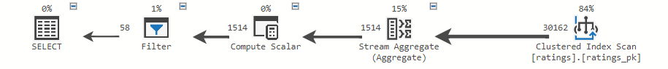

1. Να δημιουργηθεί ένα *ευρετήριο επικάλυψης* το οποίο μπορεί να χρησιμοποιηθεί για την απάντηση στο συγκεκριμένο ερώτημα.

CREATE INDEX movie_id_rating_index ON ratings(movie_id, rating);

1. Καταγράψτε το πλάνο εκτέλεσης με το πλάνο επικάλυψης,

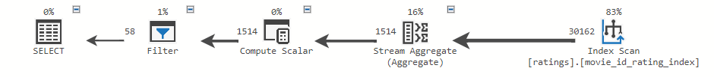

1. Τι παρατηρείτε σε αυτό ως προς το διάβασμα του πίνακα Ratings και γιατί συμβαίνει αυτό;

Στο δεύτερο πλάνο χρησιμοποιούμε το ευρετήριο επικάλυψης που κατασκευάσαμε στο ερώτημα ( c ), προκειμένου να βελτιώσουμε την ταχύτητα αναζήτησης, αφού μέσω αυτού δεν θα χρειαστεί να αναζητήσουμε τις πληροφορίες διαβάζοντας κάθε γραμμή του πίνακα ratings.

### Ερώτημα D

1. Να δοθεί η εντολή Alter Table για την δημιουργία του γνωρίσματος AVG_Rating στον πίνακα Movie.
2. Χρησιμοποιώντας την εντολή UPDATE, αρχικοποιήστε το συγκεκριμένο γνώρισμα με την μέση βαθμολογία ανά ταινία σε περίπτωση που αυτή υπάρχει και Null διαφορετικά.
3. Γράψτε ένα *έναυσμα* (trigger) το οποίο για κάθε εισαγωγή στον πίνακα Ratings ενημερώνει το γνώρισμα AVG_Rating του πίνακα Movie με την μέση βαθμολογία μόνο των ταινιών των οποίων η βαθμολογία άλλαξε.
4. Ποιό από τα ευρετήρια που φτιάξατε βοηθάει στην εκτέλεση του συγκεκριμένου trigger.

### Ερώτημα Ε

Περιγράψτε κάποιον εναλλακτικό τρόπο με τον οποίο θα μπορούσατε να υλοποιήσετε το trigger σας, χωρίς να χρειαστεί να τρέχετε κάποια group by συνάρτηση στα υπάρχοντα δεδομένα.